PERCENTÁ a ÚROKOVANIE
- Jožko si zarobil 3840 korún. Z tejto sumy dal 20% sestre. Koľko korún dal sestre?

- Strýko sa rozhodol, že si kúpi televízor za 20 000 korún. V hotovosti mal 3 400 korún. Zvyšnú sumu si požičal. Koľko percent tvorila požičaná suma z ceny televízora?
A – 82% B – 18% C – 83% D – 17%

- Z 1800 vyrobených žiaroviek bolo 5% chybných. Koľko vyrobených žiaroviek bolo bezchybných?

- Žiaci majú vyučovanie od 8,00 do 12,30. Medzi vyučovacími hodinami je jedna 15 – minútová a tri 10 – minútové prestávky. Koľko percent vyučovania tvoria prestávky?
A – 16,6 B – 22,5 C – 6 D – 45

- Vypočítajte základ, keď 25% zo základu je 10 kg.

- Karol si uložil v sporiteľni na začiatku roka 12 000 Sk. Na konci roka mu k nim sporiteľňa priprísala 1680 Sk. Na akú ročnú úrokovú mieru (v %) mal Karol uložený vklad v sporiteľni?
A – 7 B – 8 C – 10 D – 14

- Firma vyváža do zahraničia 35% svojej výroby, čo je 98 ton tovaru. Koľko ton tovaru tejto firmy ostáva na Slovensku?

- Jankov otec vložil 2.januára 2009 v banke na vkladnú knižku sumu 3000 €. Banka poskytuje pre vklady do 5000 € ročný úrok 0,30%. Jankov otec však peniaze vybral po 8 mesiacoch. Aký úrok v € mu pripočítali?
A – 6€ B – 9€ C – 10€ D – 15€

- Z vkladu 2000€ bol úrok za 1 rok 18€. Aká bola ročná úroková miera v percentách?

- Žiaci 1. ročníka sa vážili. Triedna učiteľka zapísala zistené údaje do tabuľky. Koľko percent všetkých žiakov 1.roč. malo hmotnosť menšiu ako 21 kilogramov?
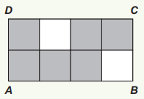
- Na obrázku je obdĺžnik ABCD rozdelený na zhodné štvorce. Koľko percent obsahu obdĺžnika ABCD je vyfarbených sivou farbou?

- Počítačová zostava má veľkoobchodnú cenu 1200€. Maloobchodná cena je o 20% vyššia ako veľkoobchodná cena. Vypočítajte maloobchodnú cenu počítačovej zostavy v eurách.

- Rodina Kováčovcov si chce zobrať v banke hypotéku vo výške 100 000 eur. Banka si za spracovanie tejto hypotéky účtuje poplatok 0,79% z požičanej sumy. Koľko eur je tento poplatok?

- V tabuľke sú uvedené údaje o Milanových výdavkoch za darčeky v minulom roku. Tento rok Milan plánuje znížiť výdavky za darčeky o 15% oproti minulému roku. Koľko eur plánuje Milan minúť na darčeky tento rok?
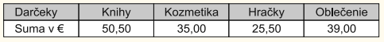

- Jano, Alena a Karol spolu nazbierali 40% hmotnosti papiera z celej triedy. Jano nazbieral 93 kg, Alena nazbierala 81 kg a Karol nazbieral 96 kg. Koľko kg papiera nazbierali všetci žiaci tejto triedy?
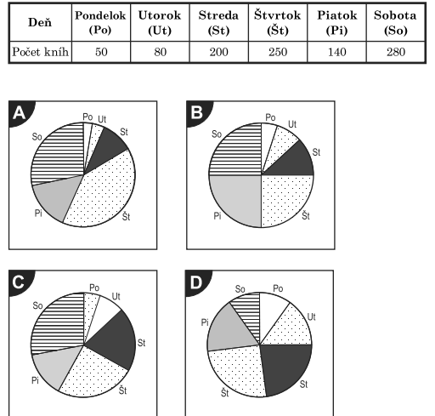
- V tabuľke sú údaje o počte kníh pre mládež, ktoré sa predali za týždeň v kníhkupectve. Ktorý diagram vyjadruje správne predaj kníh v jednotlivých dňoch?

- Graf znázorňuje rozdelenie počtu všetkých stromov podľa druhu, ktoré dobrovoľníci vysadili v mestskom parku. Koľko percent z celkového počtu vysadených stromov tvoria lipy?
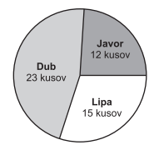

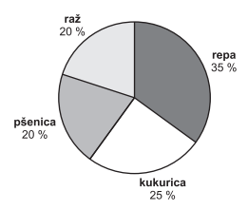
- Graf znázorňuje rozdelenie poľnohospodárskej pôdy s rozlohou 48 hektárov, na ktorej boli vysiate štyri plodiny. Na koľkých ároch bola vysiata repa?

- Po zdražení o 40% stál zápisník 10,50€. Koľko eur by stál tento zápisník, keby namiesto o 40% zdražel len o 20%?
A – 8,40€ B – 9,00€ C – 7,56€ D – 8,75€

- V tabuľke sú uvedení najlepší 4 brankári na MS v hádzanej v Chorvátsku.
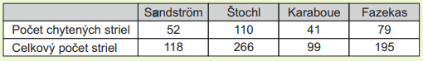
Vypočítajte percentuálnu úspešnosť jednotlivých brankárov v chytaní striel. Druhú najlepšiu percentuálnu úspešnosť má:
A – Sandström B – Štochl C – Karaboue D – Fazekas

- Karol si šetril na tablet. Keď mal našetrených 178% zistil, že cenu tabletu znížili o 25%, takže si ho môže kúpiť hneď a ešte mu z ušetrených peňazí ostane 13€. Koľko eur stál tablet pred zlacnením?
A – 206,25 B – 191,00 C – 220,00 D – 225,50

- V predajni mobilného operátora mali týždeň zliav. Mobilný telefón LF 34 zlacnel zo 769 € na 544 €. Približne o koľko percent klesla cena tohto mobilného telefónu?
A – 70,7 B – 58,6 C – 41,3 D – 29,3

- V obchode predávajú 3 druhy koláčov: makový, tvarohový, lekvárový. Všetky stoja rovnako. Od včera platí nasledujúca ponuka: Ak si kúpite ľubovoľných 8 takýchto koláčov, zaplatíte len za 5. O koľko percent menej zaplatím teraz za 8 takýchto koláčov?
- V stĺpcovom diagrame je znázornené umiestnenie Petra Sagana v jednotlivých etapách Tour de France v roku 2016. Všetkých etáp bolo spolu 21. Koľko percent zo všetkých etáp predstavujú tie etapy, v ktorých skončil na 1. až 3. mieste? Výsledok zaokrúhlite na celé číslo.
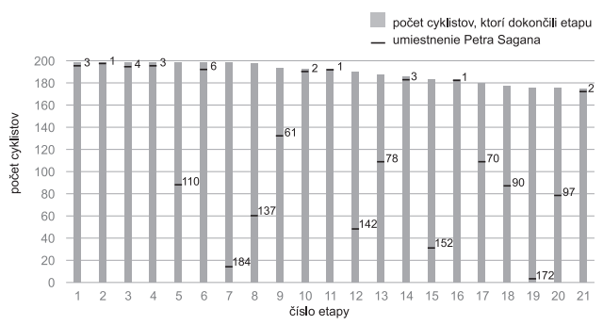
- Na obrázku je stavba z kociek, pričom susedné kocky sa dotýkajú celými stenami a nie sú zlepené. Dvadsať žiakov malo odpovedať na otázku, z koľkých kociek je postavená táto stavba. Ich odpovede sú znázornené pomocou kruhového diagramu. Koľko percent žiakov odpovedalo správne?
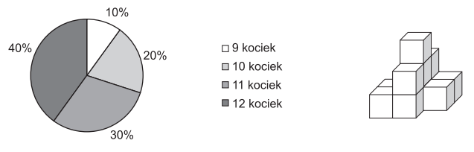
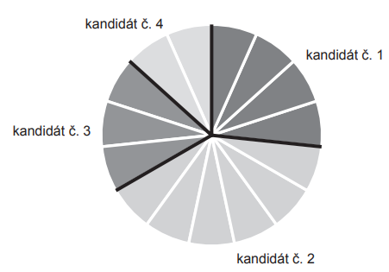

- Na obrázku je kruhový diagram znázorňujúci, ako sú na tom štyria kandidáti na starostu po sčítaní 80 % hlasov. Najviac koľko percent hlasov môže teoreticky získať kandidát č. 3 po sčítaní všetkých hlasov?

A – 32
B – 36
C – 40
D - 30

